KLASA: 944-18/20-01/14
URBROJ: 2176/04-03-20-2
Novska, 12. studenog 2020.

Na temelju članka 46., stavak 3., alineja 5. Statuta Grada Novske („Službeni vjesnik broj 24/09, 47/10 i 29/11, 3/13, 8/13, 39/14, 4/18, 15/18 – ispravak, 8/20 i 61/20) i članka 4. Odluke o upravljanju nekretninama u vlasništvu Grada Novska („Službeni vjesnik“ broj 19/13 i 45/17) Gradonačelnik Grada Novske raspisuje

JAVNI NATJEČAJ
za prodaju nekretnine u vlasništvu Grada Novske

I.

Raspisuje se Javni natječaj za prodaju stana u vlasništvu Grada Novske u Novskoj, Trg dr. Franje Tuđmana 6, na trećem katu, a koji se sastoji od dvije sobe, kuhinje, kupaonice, predsoblja, ostave i balkona ukupne površine 55,86 m², oznake etaža E-13 koja se sastoji od 186/10000 suvlasničkog dijela nekretnine zkč.br. 1052/1 ZGRADA MJEŠOVITE UPORABE, KBR. 6, 7, 8 i 9 TRG DR. FRANJE TUĐMANA površine 949 m² upisane u zk.ul. 5197 k.o. Novska.

Početna cijena: 300.000,00 kn
Jamčevina: 30.000,00 kn

II.

Pravo sudjelovanja u Javnom natječaju imaju fizičke osobe državljani Republike Hrvatske, pravne osobe registrirane u Republici Hrvatskoj i strani državljani sukladno pozitivnim propisima Republike Hrvatske pod uvjetom da nemaju dugovanja prema Gradu Novskoj i Republici Hrvatskoj.

III.
Pisana ponuda mora sadržavati sljedeće:
- ime i prezime/naziv ponuditelja, prebivalište/sjedište i OIB,
- oznaku nekretnine za koju se dostavlja ponuda,
- ponuđenu kupovnu cijenu u kunama upisanu brojkama i slovima.
IV.

Ponudi se obavezno prilažu sljedeći dokazi o sposobnosti ponuditelja:

- dokaz o hrvatskom državljanstvu za domaću fizičku osobu (preslika osobne iskaznice, domovnice), odnosno preslika putovnice za stranu fizičku osobu,
- za pravne osobe izvod iz sudskog, obrtnog ili drugog odgovarajućeg registra ne stariji od 60 dana računajući od dana objave Javnog natječaja, odnosno za obrtnika preslika rješenja ili obrtnice te ovjereni prijevod izvornika isprave o registraciji tvrtke u matičnoj državi (za stranu pravnu osobu ako im je dozvoljeno natjecanje).
- dokaz o uplaćenoj jamčevini,
- potvrda Grada Novske da ponuditelj nema nepodmirenih dospjelih obveza prema Gradu Novskoj,
- potvrda Porezne uprave o stanju duga koja ne smije biti starija od 30 dana računajući od dana objave javnog natječaja,
- izjava o prihvaćanju svih uvjeta iz Javnog natječaja.

V.

Ponude na Javni natječaj dostavljaju se poštom ili predaju neposredno Gradu Novskoj u zatvorenoj omotnici s napomenom “NATJEČAJ ZA PRODAJU NEKRETNINA – NE OTVARAJ”, na adresu Grad Novska, Trg dr. Franje Tuđmana 2/I kat, 44330 Novska.

Ponuditelji su obvezni uplatiti jamčevinu u iznosu od 10% utvrđene početne cijene za nekretnine iz točke I. ovog Javnog natječaja na račun Grada Novska broj: HR40 2340009-1829300005, poziv na broj HR 68 7889 – OIB ponuditelja.
Odabranom ponuditelju jamčevina se uračunava u kupoprodajnu cijenu nekretnine, a ostalim ponuditeljima čija ponuda nije izabrana jamčevina će se vratiti.

VI.

Javni natječaj je otvoren do 4.12.2020. godine do 15,00 sati.
Javno otvaranje ponuda vršit će se 7.12.2020. godine u 12,00 sati.
Otvaranju ponuda mogu prisustvovati ponuditelji odnosno njihovi punomoćnici.

VII.

Najpovoljniji ponuditelj je onaj koji uz ispunjenje uvjeta iz ovog javnog natječaja ponudi najviši iznos kupoprodajne cijene za nekretninu za koju je podnio ponudu.
Odluku o odabiru najpovoljnijeg ponuditelja donosi Gradonačelnik Grada Novske na prijedlog Povjerenstva.

VIII.

Odabrani ponuditelj dužan je sklopiti ugovor o kupoprodaji nekretnine sa Gradom Novska u roku od 15 dana od dana dostave odluke Gradonačelnika Grada Novske o odabiru ponuditelja.

Ponuditelj čija je ponuda prihvaćena kao najpovoljnija u slučaju odustanka od ponude ili od sklapanja ugovora o kupoprodaji nekretnine, gubi pravo na povrat jamčevine.
Ako odabrani ponuditelj ne sklopi ugovor o kupoprodaji nekretnine u navedenom roku, gubi pravo na povrat jamčevine, te će se u tom slučaju nekretnina prodati sljedećem najpovoljnijem ponuditelju.

Iznos utvrđene kupoprodajne cijene odabrani ponuditelj dužan je uplatiti na račun Grada Novske u roku od 15 dana računajući od dana sklapanja ugovora o kupoprodaji.

IX.

Ovaj Javni natječaj bit će objavljen na službenoj internet stranici Grada Novske www.novska.hr i na oglasnoj ploči u sjedištu Grada Novske, Trg dr. Franje Tuđmana 2/I kat, a prethodna obavijest o raspisivanju Javnog natječaja bit će objavljena u službenom glasilu Narodne novine.
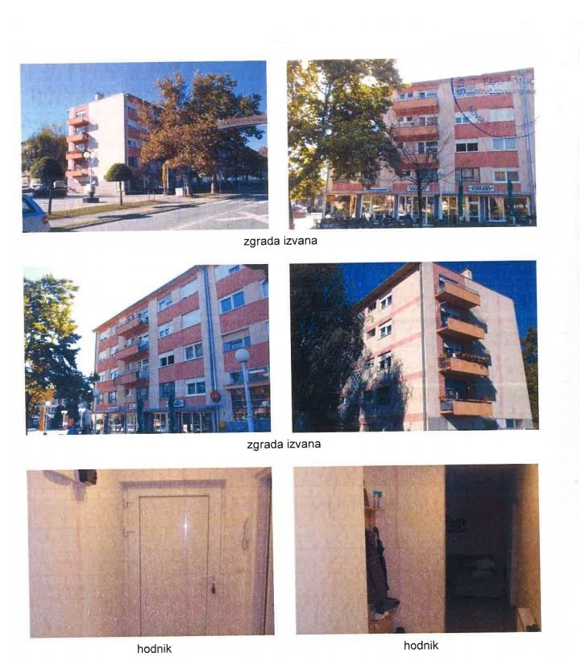

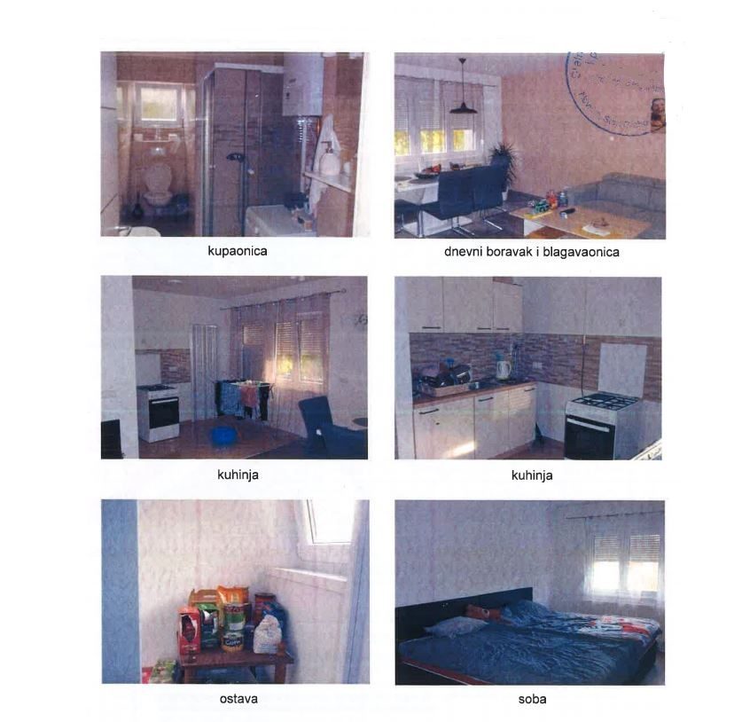

NAPOMENA: Grafički prikaz preuzet je iz procjembenog elaborata tržišne vrijednosti nekretnina.

GRADONAČELNIK

Marin Piletić, prof. v.r.

NAPOMENA

OBAVIJEST o raspisivanju javnog natječaja objavljena je u Narodnim novinama broj 127/2020 od 17. studenoga 2020. godine. ROK ZA PODNOŠENJE PONUDA OTVOREN JE DO 4. PROSINCA 2020.

Grad Novska
Upravni odjel za komunalni sustav,
prostorno planiranje i zaštitu okoliša

